Министерство образования Республики Беларусь
Оршанский колледж ВГУ имени П.М. Машерова

Отчет

по модулю № 5
«Графический интерфейс»
по учебной практике по программированию

Выполнил учащийся Романкевич А.А.
группы 3ПОИС24 10.10.2026 г.

Проверил Алейников М.А.
10.10.2026 г.

Орша, 2026
Ход работы.
Задания.
Модуль 5. Графический интерфейс
Задание 5.1. Создайте графическое приложение для рисования на холсте с использованием Windows Forms. Реализуйте функции рисования линий, кругов и квадратов.
Выполнение задания 5.1.
Для выполнения задания было необходимо создать приложение Windows Forms с холстом (PictureBox), на котором мышью рисуются линии, круги и квадраты. Логика рисования (хранение рисунка, цвета и выбранной фигуры, построение фигур) вынесена в отдельный класс Painter, а в файле Form1.cs остались обработчики событий формы. Код файлов представлен ниже в листингах 5.1.1 и 5.1.2.
Листинг 5.1.1. Код файла Painter.cs на ЯП C#.
using System;
using System.Drawing;
namespace zadanie1
{
// Вид фигуры
public enum ShapeType { Line, Circle, Square }
// Логика рисования (без элементов формы)
public class Painter
{
public Bitmap Canvas; // Рисунок
public Color PenColor = Color.Black; // Цвет линий
public ShapeType Shape = ShapeType.Line; // Выбранная фигура
public bool IsDrawing = false; // Идет ли рисование фигуры
Point start; // Начало фигуры
Point current; // Текущая точка (пока кнопка мыши зажата)
public Painter(int width, int height)
{
Canvas = new Bitmap(width, height);
Clear();
}
// Очистка холста (белый цвет)
public void Clear()
{
using Graphics g = Graphics.FromImage(Canvas);
g.Clear(Color.White);
}
// Начало фигуры
public void Begin(Point point)
{
start = point;
current = point;
IsDrawing = true;
}
// Движение мыши
public void Move(Point point)
{
current = point;
}
// Конец фигуры: она остается на рисунке
public void End(Point point)
{
if (!IsDrawing)
{
return;
}
IsDrawing = false;
using Graphics g = Graphics.FromImage(Canvas);
DrawShape(g, point);
}
// Показ фигуры во время рисования
public void DrawPreview(Graphics g)
{
if (IsDrawing)
{
DrawShape(g, current);
}
}
// Рисование выбранной фигуры от начальной точки до точки end
void DrawShape(Graphics g, Point end)
{
using Pen pen = new Pen(PenColor, 2);
switch (Shape)
{
case ShapeType.Line:
g.DrawLine(pen, start, end);
break;
case ShapeType.Circle:
// Центр в начальной точке, радиус до точки end
int r = (int)Math.Sqrt(Math.Pow(end.X - start.X, 2) + Math.Pow(end.Y - start.Y, 2));
g.DrawEllipse(pen, start.X - r, start.Y - r, 2 * r, 2 * r);
break;
case ShapeType.Square:
// Квадрат: сторона равна большему из смещений по x и y
int side = Math.Max(Math.Abs(end.X - start.X), Math.Abs(end.Y - start.Y));
int x = end.X >= start.X ? start.X : start.X - side;
int y = end.Y >= start.Y ? start.Y : start.Y - side;
g.DrawRectangle(pen, x, y, side, side);
break;
}
}
}
}
Листинг 5.1.2. Код файла Form1.cs на ЯП C#.
using System;
using System.Drawing;
using System.Windows.Forms;
namespace zadanie1
{
public partial class Form1 : Form
{
// Логика рисования находится в классе Painter
Painter painter = new Painter(1200, 800);
public Form1()
{
InitializeComponent();
canvasPictureBox.Image = painter.Canvas;
}
// Выбор цвета
private void colorButton_Click(object sender, EventArgs e)
{
using ColorDialog dialog = new ColorDialog();
if (dialog.ShowDialog() == DialogResult.OK)
{
painter.PenColor = dialog.Color;
}
}
// Очистка холста
private void clearButton_Click(object sender, EventArgs e)
{
painter.Clear();
canvasPictureBox.Invalidate();
}
// Нажатие кнопки мыши: выбор фигуры и начало рисования
private void canvasPictureBox_MouseDown(object sender, MouseEventArgs e)
{
if (lineRadioButton.Checked)
{
painter.Shape = ShapeType.Line;
}
else if (circleRadioButton.Checked)
{
painter.Shape = ShapeType.Circle;
}
else
{
painter.Shape = ShapeType.Square;
}
painter.Begin(e.Location);
}
// Движение мыши: показ фигуры до отпускания кнопки
private void canvasPictureBox_MouseMove(object sender, MouseEventArgs e)
{
if (painter.IsDrawing)
{
painter.Move(e.Location);
canvasPictureBox.Invalidate();
}
}
// Отпускание кнопки мыши: фигура остается на рисунке
private void canvasPictureBox_MouseUp(object sender, MouseEventArgs e)
{
painter.End(e.Location);
canvasPictureBox.Invalidate();
}
// Вывод фигуры во время рисования
private void canvasPictureBox_Paint(object sender, PaintEventArgs e)
{
painter.DrawPreview(e.Graphics);
}
}
}

Результат выполненной программы в среде программирования Visual Studio представлен на рисунке 5.1.
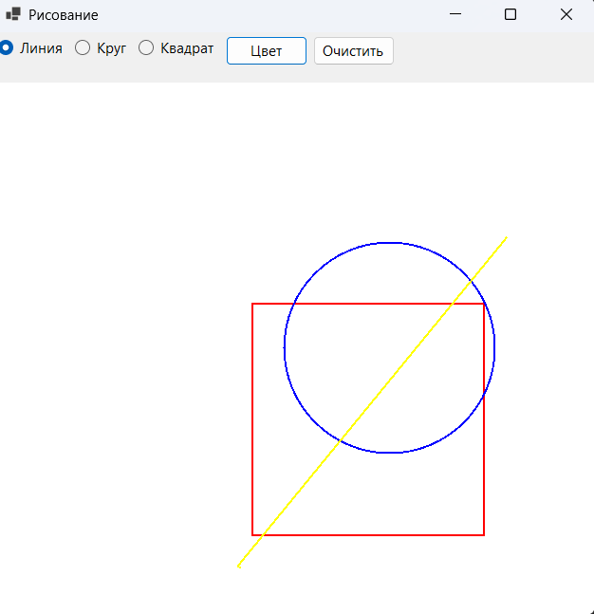
Рисунок 5.1 – Выполнение работы программы для рисования на холсте

Задание 5.2. Разработайте текстовый редактор с возможностью открытия и сохранения текстовых файлов.
Выполнение задания 5.2.
Для выполнения задания было необходимо создать форму с многострочным полем TextBox и меню «Файл» (Открыть, Сохранить, Сохранить как, Выход). Чтение и запись файла выполняет отдельный класс TextEditor, а в файле Form1.cs остались обработчики пунктов меню и диалоги выбора файла. Код файлов представлен ниже в листингах 5.2.1 и 5.2.2.
Листинг 5.2.1. Код файла TextEditor.cs на ЯП C#.
using System;
using System.IO;
namespace zadanie2
{
// Логика работы с файлом (без элементов формы)
public class TextEditor
{
public string? CurrentFile = null; // Путь к открытому файлу
// Имя открытого файла (без папки)
public string FileName
{
get { return Path.GetFileName(CurrentFile ?? ""); }
}
// Открытие файла: возврат его текста
public string Open(string path)
{
string text = File.ReadAllText(path);
CurrentFile = path;
return text;
}
// Сохранение текста в файл
public void Save(string path, string text)
{
File.WriteAllText(path, text);
CurrentFile = path;
}
}
}
Листинг 5.2.2. Код файла Form1.cs на ЯП C#.
using System;
using System.Windows.Forms;
namespace zadanie2
{
public partial class Form1 : Form
{
// Логика работы с файлом находится в классе TextEditor
TextEditor editor = new TextEditor();
public Form1()
{
InitializeComponent();
}
// Пункт меню "Открыть"
private void openToolStripMenuItem_Click(object sender, EventArgs e)
{
if (openFileDialog1.ShowDialog() != DialogResult.OK)
{
return;
}
try
{
textBox1.Text = editor.Open(openFileDialog1.FileName);
textBox1.Select(0, 0);
Text = "Текстовый редактор - " + editor.FileName;
}
catch (Exception ex)
{
MessageBox.Show("Не удалось открыть файл: " + ex.Message);
}
}
// Пункт меню "Сохранить"
private void saveToolStripMenuItem_Click(object sender, EventArgs e)
{
SaveFile(false);
}
// Пункт меню "Сохранить как..."
private void saveAsToolStripMenuItem_Click(object sender, EventArgs e)
{
SaveFile(true);
}
// Пункт меню "Выход"
private void exitToolStripMenuItem_Click(object sender, EventArgs e)
{
Close();
}
// Сохранение файла (saveAs = true: всегда с выбором имени)
void SaveFile(bool saveAs)
{
string? path = editor.CurrentFile;
if (path == null || saveAs)
{
if (saveFileDialog1.ShowDialog() != DialogResult.OK)
{
return;
}
path = saveFileDialog1.FileName;
}
try
{
editor.Save(path, textBox1.Text);
Text = "Текстовый редактор - " + editor.FileName;
}
catch (Exception ex)
{
MessageBox.Show("Не удалось сохранить файл: " + ex.Message);
}
}
}
}

Результат выполненной программы в среде программирования Visual Studio представлен на рисунке 5.2.

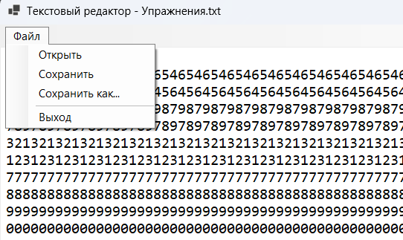
Рисунок 5.2 – Выполнение работы программы текстового редактора

Задание 5.3. Создайте приложение для учета задач с использованием Windows Forms. Пользователь должен иметь возможность добавлять, удалять и отмечать задачи как выполненные.
Выполнение задания 5.3.
Для выполнения задания было необходимо создать форму со списком CheckedListBox, полем ввода и кнопками «Добавить» и «Удалить». Список задач и счетчик выполненных задач хранит отдельный класс TaskManager, а форма только выводит их на экран. Код файлов представлен ниже в листингах 5.3.1 и 5.3.2.
Листинг 5.3.1. Код файла TaskManager.cs на ЯП C#.
using System;
using System.Collections.Generic;
namespace zadanie3
{
// Задача: название и признак выполнения
public class TaskItem
{
public string Title = "";
public bool Done = false;
}
// Логика учета задач (без элементов формы)
public class TaskManager
{
public List<TaskItem> Tasks = new List<TaskItem>();
// Добавление задачи (false, если название пустое)
public bool Add(string title)
{
title = title.Trim();
if (title == "")
{
return false;
}
Tasks.Add(new TaskItem { Title = title });
return true;
}
// Удаление задачи по номеру
public void Delete(int index)
{
Tasks.RemoveAt(index);
}
// Отметка задачи как выполненной или невыполненной
public void SetDone(int index, bool done)
{
Tasks[index].Done = done;
}
// Текст счетчика выполненных задач
public string Counter()
{
int done = 0;
foreach (TaskItem task in Tasks)
{
if (task.Done)
{
done++;
}
}
return "Выполнено: " + done + " из " + Tasks.Count;
}
}
}
Листинг 5.3.2. Код файла Form1.cs на ЯП C#.
using System;
using System.Windows.Forms;
namespace zadanie3
{
public partial class Form1 : Form
{
// Логика учета задач находится в классе TaskManager
TaskManager manager = new TaskManager();
bool updating = false; // Идет заполнение списка (галочки пока не обрабатываются)
public Form1()
{
InitializeComponent();
ShowTasks();
}
// Вывод задач из менеджера в список
void ShowTasks()
{
updating = true;
tasksCheckedListBox.Items.Clear();
foreach (TaskItem task in manager.Tasks)
{
tasksCheckedListBox.Items.Add(task.Title, task.Done);
}
updating = false;
counterLabel.Text = manager.Counter();
}
// Добавление задачи
private void addButton_Click(object sender, EventArgs e)
{
if (manager.Add(taskTextBox.Text))
{
taskTextBox.Clear();
ShowTasks();
}
}
// Удаление выбранной задачи
private void deleteButton_Click(object sender, EventArgs e)
{
if (tasksCheckedListBox.SelectedIndex == -1)
{
MessageBox.Show("Выберите задачу.");
return;
}
manager.Delete(tasksCheckedListBox.SelectedIndex);
ShowTasks();
}
// Изменение галочки: задача отмечается выполненной или нет
private void tasksCheckedListBox_ItemCheck(object sender, ItemCheckEventArgs e)
{
if (updating)
{
return;
}
manager.SetDone(e.Index, e.NewValue == CheckState.Checked);
counterLabel.Text = manager.Counter();
}
}
}

Результат выполненной программы в среде программирования Visual Studio представлен на рисунке 5.3.

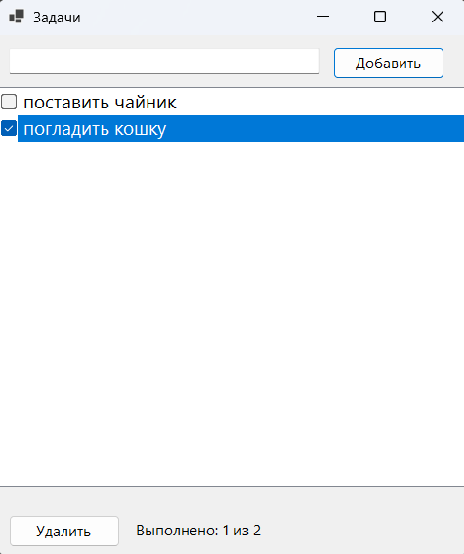
Рисунок 5.3 – Выполнение работы программы для учета задач

Задание 5.4. Реализуйте приложение для просмотра изображений. Пользователь должен иметь возможность выбирать изображение для просмотра и масштабировать его.
Выполнение задания 5.4.
Для выполнения задания было необходимо создать форму с PictureBox на панели с прокруткой и кнопками «Открыть», «+», «-» и «По размеру». Расчет масштаба (шаг 25%, границы от 10% до 1000%, подгонка под окно) выполняет отдельный класс ImageZoom, а форма применяет его к изображению. Код файлов представлен ниже в листингах 5.4.1 и 5.4.2.
Листинг 5.4.1. Код файла ImageZoom.cs на ЯП C#.
using System;
using System.Drawing;
namespace zadanie4
{
// Логика масштабирования (без элементов формы)
public class ImageZoom
{
public double Zoom = 1.0; // Масштаб: 1 = 100%
// Установка масштаба (от 10% до 1000%)
public void Set(double value)
{
Zoom = Math.Max(0.1, Math.Min(10, value));
}
public void ZoomIn()
{
Set(Zoom * 1.25);
}
public void ZoomOut()
{
Set(Zoom / 1.25);
}
public void Reset()
{
Set(1.0);
}
// Масштаб, при котором изображение целиком помещается в область
public void Fit(Size image, Size area)
{
double byWidth = (double)area.Width / image.Width;
double byHeight = (double)area.Height / image.Height;
Set(Math.Min(byWidth, byHeight));
}
// Размер изображения после масштабирования
public Size GetSize(Size image)
{
return new Size((int)(image.Width * Zoom), (int)(image.Height * Zoom));
}
// Текст масштаба для подписи ("100%")
public string GetText()
{
return (int)(Zoom * 100) + "%";
}
}
}
Листинг 5.4.2. Код файла Form1.cs на ЯП C#.
using System;
using System.Drawing;
using System.Windows.Forms;
namespace zadanie4
{
public partial class Form1 : Form
{
// Логика масштабирования находится в классе ImageZoom
ImageZoom zoom = new ImageZoom();
public Form1()
{
InitializeComponent();
}
// Применение масштаба к изображению
void ApplyZoom()
{
if (pictureBox1.Image == null)
{
return;
}
pictureBox1.Size = zoom.GetSize(pictureBox1.Image.Size);
zoomLabel.Text = zoom.GetText();
}
// Выбор и открытие изображения
private void openButton_Click(object sender, EventArgs e)
{
if (openFileDialog1.ShowDialog() != DialogResult.OK)
{
return;
}
try
{
Image image = Image.FromFile(openFileDialog1.FileName);
pictureBox1.Image?.Dispose();
pictureBox1.Image = image;
zoom.Reset();
ApplyZoom();
}
catch (Exception)
{
MessageBox.Show("Не удалось открыть изображение.");
}
}
// Увеличение масштаба
private void zoomInButton_Click(object sender, EventArgs e)
{
zoom.ZoomIn();
ApplyZoom();
}
// Уменьшение масштаба
private void zoomOutButton_Click(object sender, EventArgs e)
{
zoom.ZoomOut();
ApplyZoom();
}
// Масштаб по размеру окна
private void fitButton_Click(object sender, EventArgs e)
{
if (pictureBox1.Image == null)
{
return;
}
zoom.Fit(pictureBox1.Image.Size, scrollPanel.ClientSize);
ApplyZoom();
}
private void zoomLabel_Click(object sender, EventArgs e)
{
}
}
}

Результат выполненной программы в среде программирования Visual Studio представлен на рисунке 5.4.
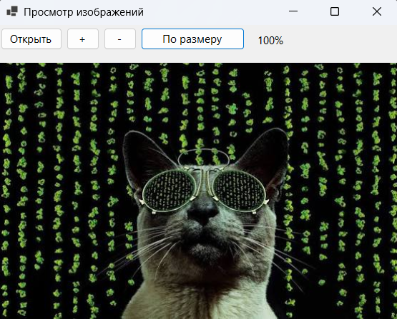
Рисунок 5.4 – Выполнение работы программы для просмотра изображений

Задание 5.5. Создайте калькулятор с графическим интерфейсом. Пользователь должен иметь возможность выполнять арифметические операции.
Выполнение задания 5.5.
Для выполнения задания было необходимо создать форму с экраном и кнопками цифр, операций (+, -, *, /), запятой, «=» и «C». Вся логика вычислений вынесена в класс Calculator (метод Press, выбор действия через switch), а в файле Form1.cs остался один обработчик нажатия кнопок. При делении на ноль выводится сообщение «Ошибка». Код файлов представлен ниже в листингах 5.5.1 и 5.5.2.
Листинг 5.5.1. Код файла Calculator.cs на ЯП C#.
using System;
using System.Globalization;
namespace zadanie5
{
// Логика калькулятора (без элементов формы)
public class Calculator
{
// Разделитель дробной части по настройкам Windows (запятая или точка)
public string Separator = CultureInfo.CurrentCulture.NumberFormat.NumberDecimalSeparator;
string display = "0"; // Текст на экране
double first = 0; // Первое число
string op = ""; // Выбранная операция
bool newNumber = true; // Следующая цифра начинает новое число
// Нажатие кнопки: возвращает новый текст для экрана
public string Press(string key)
{
switch (key)
{
case "C":
// Сброс
display = "0";
first = 0;
op = "";
newNumber = true;
break;
case "=":
// Вычисление результата
if (op != "")
{
Calculate();
op = "";
newNumber = true;
}
break;
case "+":
case "-":
case "*":
case "/":
// Выбор операции
if (op != "" && !newNumber)
{
Calculate();
}
if (!double.TryParse(display, out first))
{
first = 0;
}
op = key;
newNumber = true;
break;
default:
// Ввод цифры или десятичного разделителя
if (newNumber)
{
display = "0";
newNumber = false;
}
if (key == Separator)
{
if (!display.Contains(Separator))
{
display += Separator;
}
}
else if (display == "0")
{
display = key;
}
else
{
display += key;
}
break;
}
return display;
}
// Выполнение операции над первым и вторым числом
void Calculate()
{
if (!double.TryParse(display, out double second))
{
second = 0;
}
double result = 0;
switch (op)
{
case "+":
result = first + second;
break;
case "-":
result = first - second;
break;
case "*":
result = first * second;
break;
case "/":
if (second == 0)
{
display = "Ошибка";
op = "";
newNumber = true;
return;
}
result = first / second;
break;
}
display = result.ToString();
first = result;
}
}
}
Листинг 5.5.2. Код файла Form1.cs на ЯП C#.
using System;
using System.Windows.Forms;
namespace zadanie5
{
public partial class Form1 : Form
{
// Логика калькулятора находится в классе Calculator
Calculator calculator = new Calculator();
public Form1()
{
InitializeComponent();
commaButton.Text = calculator.Separator;
}
// Нажатие любой кнопки калькулятора
private void button_Click(object sender, EventArgs e)
{
displayTextBox.Text = calculator.Press(((Button)sender).Text);
}
}
}

Результат выполненной программы в среде программирования Visual Studio представлен на рисунке 5.5.
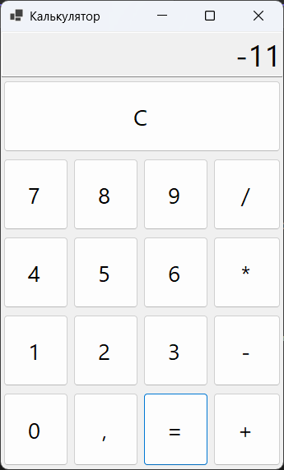
Рисунок 5.5 – Выполнение работы программы калькулятора

Вывод: ссылка на репозиторий GitHub: https://github.com/supwew/praktika.git

